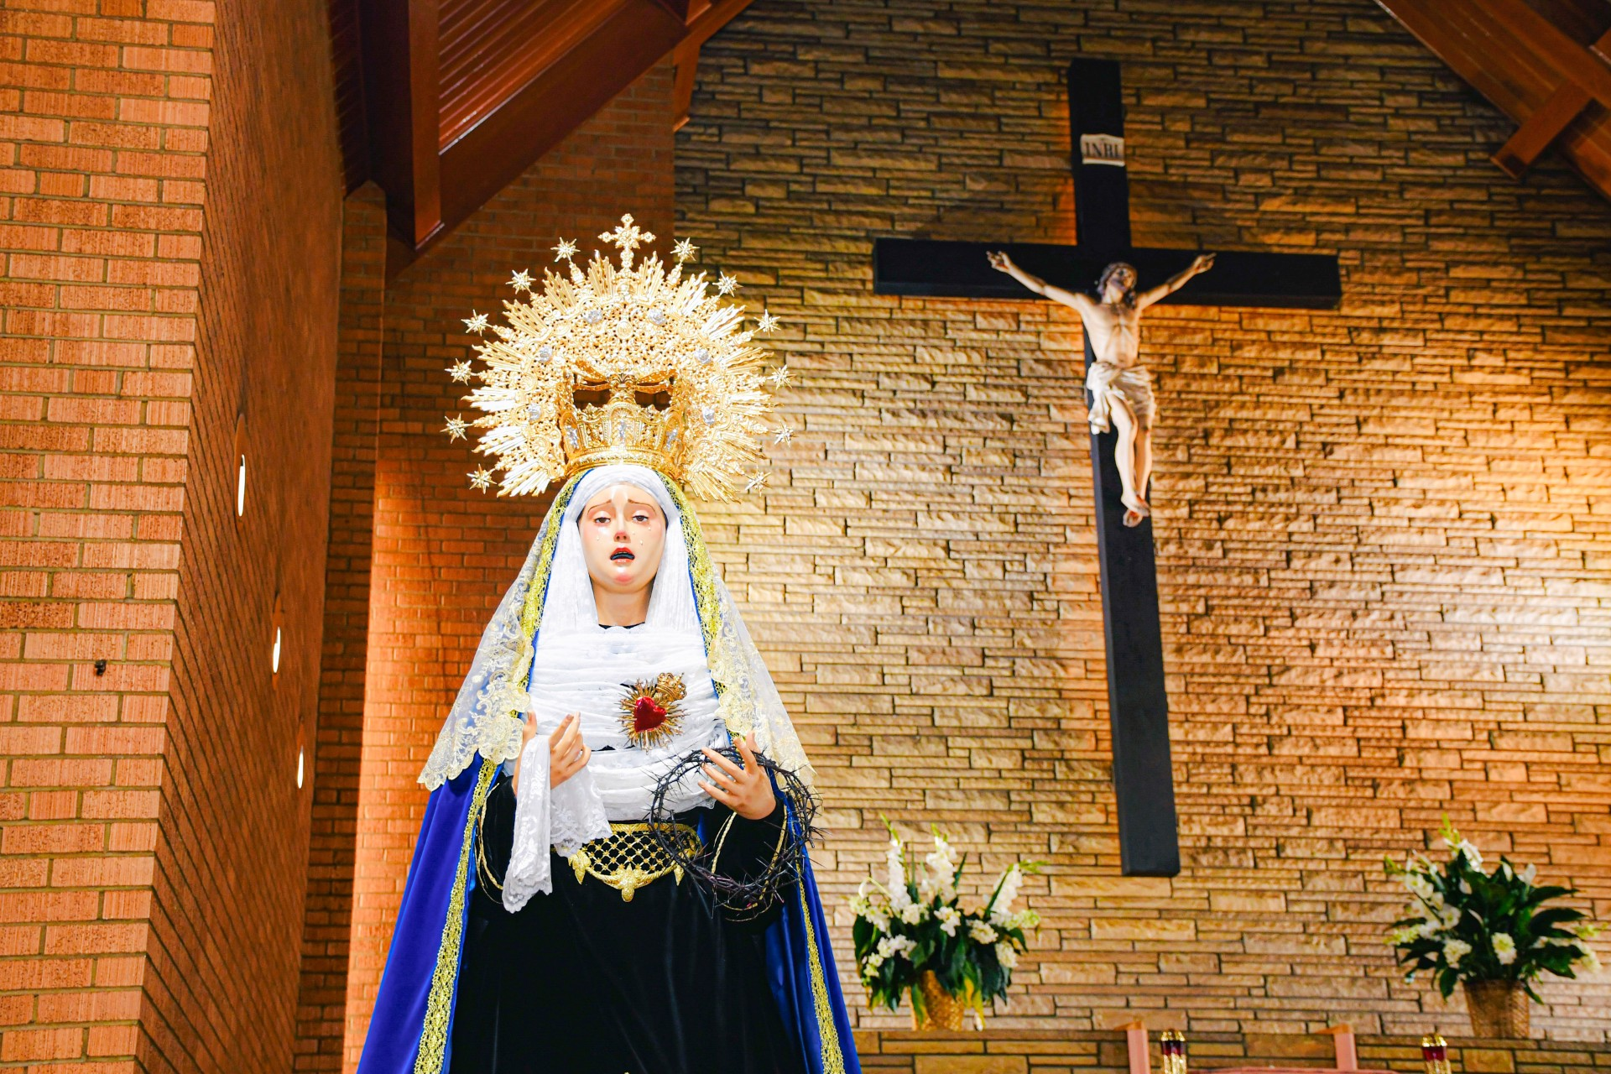
Our Lady of Sorrows
CATHOLIC CHURCH
3700 Thomas St, Memphis TN 38127
(901)353-1530 | olsmemphis.com


4th Sunday of advent
4th Domingo De Adviento
December 21, 2025
Mass times & intentions
Horarios de misas e intenciones
Mass Intention
Saturday
Eng 4:00pm In honor of Juan Carlos Rivera Birthday

Sunday
Eng 9:00am +Msgr. Thomas Kirk
Esp 11:00am Int of Beatriz Flores Fernandez
Int of Sofy Lopez Flores

Monday No service

Tuesday No service

Wednesday Christmas Eve Mass
Esp 7:00pm Rev. Angelo Nobile

Thursday Christmas Mass Rev. Msgr. Ed Creary
Eng 10:00am Living and Deceased Members of the Goham Family
Friday
Eng 9:00am +Nick Venturalla
Int of Michael

Request a Mass Intention / Intention De Misa
Contact the parish office at (901)353-1530

Clergy
Pastor: Rev. Ruben Villalon
Deacon: Henry Littleton
Parish staff:
Music director:
Bookkeeper: Wanda Rivera
Maintenance: Armando Macario

Reconciliation/confession
Thursday |7: 00pm – 8:00pm
Saturday | 3:00pm – 3:30pm

Connect with us
olschurch@ols.cdom.org
(901)353-1530
www.olsmemphis.com
Our lady of sorrows catholic church Memphis tn
Emergency/emergencia
(901)519-1212

Welcome To Our Lady of Sorrows Catholic Church
Bienvenido A la Iglesia de
Nuestro Señora de Los Dolores

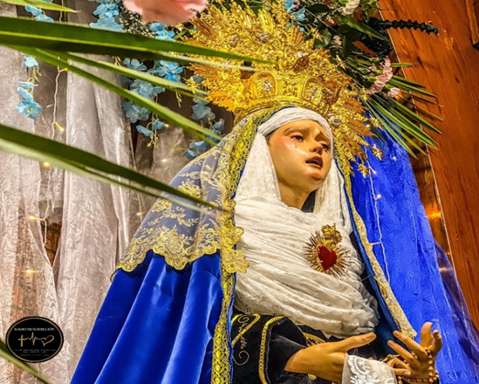
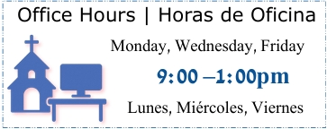

Office Will be CLOSED from December 22nd-Jan 2,2026!

Parish Religious Education / P.R.E.
Every Wednesday night @6:30pm in the school
Classes that prepare our children for their sacraments and a faith to guide them through life.
Clases que preparan a nuestros hijos para sus sacramentos y una fe que los guiará a través de la vida.
Contact Jose Magaña

Youth Group/ Grupo Juvenil
Every Sunday week @6:00pm in youth room
Youth Ministry strives to be a safe and comfortable community where youth are known, loved, and cared for. Our goal is to accompany youth on their faith journey to grow closer to the Church and closer to Christ.

Cada Domingo @6:00pm en el cuarto juvenil
El Ministerio de la Juventud de Nuestra Señora se esfuerza por ser una comunidad segura y cómoda donde los jóvenes sean conocidos, amados y cuidados. Nuestro objetivo es acompañar a los jóvenes en su camino de fe para que se acerquen más a la Iglesia y a Cristo.
Communiqués con Jose Magaña

Inmersos en Cristo
Martes a las 6:30pm
Contact Omar Hernandez

Ujieres Españoles
¡Haz que todos se sientan bienvenidos! Saluda, ayuda con la asignación de asientos de los que asisten a la misa, recoge la ofrenda y ayuda con la comunión.
Contact Adriana Quezada

Coro Espanol
¡Comparte tu talento musical con la iglesia!
Trae tu voz o instrumento.
Contact Krissna Vázquez

Vocations committee/ Vocaciones
Contact Luis Arellano & Teresa Monroy.
Ministry to the sick and homebound
Ministerio para enfermos
Contact the parish office at (901)353-1530

- Parish Ministries
- Ministerios de la Parroquia –
- Become involved with our Church Life! Our Church has many ways to serve the Church and encourage fellowship with other members. Contact the ministries for more information.
- ¡Involúcrate con nuestra Vida de Iglesia! Nuestra Iglesia tiene muchas maneras de servir a la Iglesia y fomentar la comunión con otros niembros. Contacta a los ministerios para más información.

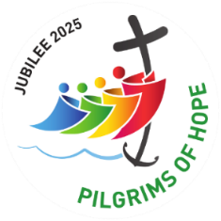
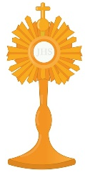


Keep In Touch through Flocknotes!
To Sign up send a
text to: 84576, message: OLSORROWS
Of fill out a card on the table in the narthex

¡Mantente en contacto a través de Flocknotes! Para inscribirte, envía un mensaje de
texto al: 84576, mensaje: OLSORROWS
O llena una tarjeta en la mesa del nártex.
Eucharistic Adoration
Adoracion
Weekly
- Thursday | 7:00pm – 8:00pm
Monthly
- 1st Thursday kids’ cenacle of prayer 7:00pm – 8:00pm
- 1st Friday | 9:30am – 8:00pm

WWW.OLSMEMPHIS.COM
Collection/ Collecta
$ 2,398.00
Expenses/ gastos
$
Thank You For Your Support

WWW.OLSMEMPHIS.COM
Altar flowers
flores
To donate flowers in honor of
or memory of a loved one fill
out an envelope in the narthex
and place in the collection basket.

Para donar flores en honor o en
memoria de un ser querido,llene un sobre en el nártex y colóquelo en la canasta de ofrenda.


Readings for the week

Sunday:
Isaiah 7:10-14,

Psalm 24:1-2, 3-4, 5-6.

Romans 1:1-7
Matthew 1:18-24
Monday:

1 Samuel 1:24-28 /1 Samuel 2:1, 4-5, 6-7, 8abcd / Luke 1:46-56

Tuesday:

Colossians 2:6-15 / Psalm 145:1b-2, 8-9, 10-11 / Luke 6:12-19

Wednesday:

Malachi 3:1-4, 23-24 / Psalm 25:4-5ab, 8-9, 10 and 14/ Luke 1:57-66

Thursday:

Isaiah 52:7-10/Psalm 98:1, 2-3, 3-4, 5-6. /John 1:1-18

Friday:

Acts 6:8-10; 7:54-59 / Psalm 31:3cd-4, 6 and 8ab, 16bc and 17 /Matthew 10:17-22
Saturday: 1 John 1:1-4/Psalm 97:1-2, 5-6, 11-12/John 20:1a and 2-8

Saturday:

1 John 1:1-4 / Psalm 97:1-2, 5-6, 11-12 /John 20:1a and 2-8
Schedule a Baptism/ Bautismo
If you are interested in having your child baptized at Our Lady of Sorrows,

Si está interesado en bautizar a su hijo en Nuestra Señora, comuníquese con la oficina parroquial

Please contact the office

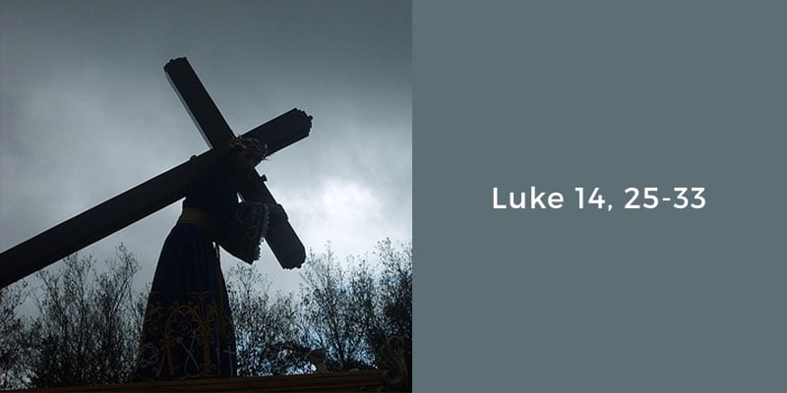
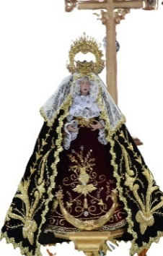

Pray with us
Reza con nosotros
For these families and people
Shirley Branch, Fr. Bill Burke, David Cardoza,
Fr. Russell Harbaugh, Martha Hensley, Fr. Jim Martell, Faye Morrison, Paul Plessinger, Carolyn Roberts,
Fr. Jolly Sabastian,
Dorothy Shivers, Mary Standridge, Pat Stavrum,
Fr. Robert Stellini, Mike Sterenchak

To add to this list or remove,
please contact parish office at (901)353-1530

Nuestra Señora de los Dolores,
¡Ruega por nosotros!
Our Lady of Sorrows, Pray for us!

Invite Our Lady to your home and pray for your intentions with the Our Lady of Sorrows Chaplet for a week.
Invita a Nuestra Señora a tu casa y reza por tus intenciones con la Coronilla de Nuestra Señora de los Dolores durante una semana.

This Week/Este Semana: Wanda Rivera
Next Week La Proxima Semana: Josefina Vasquez Kris
Sign-up sheet is in the narthex or Sign-up online:
La hoja de inscripción está en el nártex o Regístrate en línea:

Weddings & Marriage Prep
Bodas y Preparation para el Matrimonio

If you are interested in having your wedding or marriage preparation at our lady, please contact the parish office at (901)353-1530 at least 6 months in advance.
Preparación para el matrimonio en Nuestra Señora, por favor comunicarse con la oficina parroquial al (901)353-1530 al menos 6 meses de anticipación.

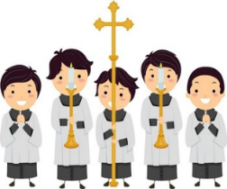

Ministers & Altar Server Schedule
Itinerario de ministros y
Servidores del Altar

 | Time | Eucharistic Minister | Lector(s) | Altar Servers/  Servidores del Altar
Dec 20 | 4:00 PM |  | Rick Pannell
Dec 21 | 9:00 AM | Deacon Henry * | Juan Carlos Rivera
Dec 21 | 11:00 AM | Eliza Ramirez | Rosa y Esteban Roque | Jaden Yanez  Jose Muños  Ivan Muños  Maricruz Muños
Dec 24 | 7:00pm  Spanish | Deacon Marcotulio | Rosa y Esteban Roque | Miriam Torrez  Vicente Torrez  Perla Torrez  Diego Torrez  Jorge Limones
Dec 25 | 10:00am  English | Deacon Henry * | Carolina Roque | Yasmin Rivera  Fermin Rivera
Dec 27 | 4:00 PM |  | Kerry Rowland
Dec 28 | 9:00 AM | Deacon Henry * | Mike O’Donell
Dec 28 | 11:00 AM | Grupo Juvenil | Grupo Juvenil | Groupo Juvenil
Dec 31 | 7:00 PM  Spanish | Azucena Morales | Reyna Martinez Daniel Sanchez | Ruth Barrera  Jasmine Arellano  Alexa Maldonado  Danae Maldonado
Jan 1 | 10:00am  English | Deacon Henry* | Jack Bish | Michael Torres

